|  |  |
| --- | --- |
|  | **Министерство науки и высшего образования Российской Федерации**  **Федеральное государственное бюджетное образовательное учреждение**  **высшего образования**  **«Московский государственный технический университет  имени Н. Э. Баумана**  **(национальный исследовательский университет)»**  **(МГТУ им. Н. Э. Баумана)** |

|  |  |
| --- | --- |
| ФАКУЛЬТЕТ | «Информатика, искусственный интеллект и системы управления» (ИУ) |

|  |  |
| --- | --- |
| КАФЕДРА | «Информационная безопасность» (ИУ8) |

Лабораторная работа № 4

ПО КУРСУ

«Алгоритмические языки»

на тему «Использование объектов своих классов в последовательных контейнерах библиотеки STL »

|  |  |  |  |  |  |
| --- | --- | --- | --- | --- | --- |
| Студент | ИУ8-24 |  |  |  | Соболева Д.Е. |
|  | (Группа) |  |  |  | (И. О. Фамилия) |
|  |  |  |  |  |  |
| Преподаватель: |  |  |  |  | Барыкин Д. В |
|  |  |  |  |  | (И.О. Фамилия) |

**Цель работы:**

Наработка навыков по использованию объектов своих классов в последовательных контейнерах библиотеки STL.

**Задача:**

В приложении организовать контейнер объектов своего класса (использовать шаблоны std::list, std::vector или std::deque в зависимости от варианта, элементы контейнера - объекты класса, **не указатели!!!!**). Варианты заданий заданы в ячейках таблицы 1. Параметры приложений указаны в заголовках строк и столбцов таблицы 1.

Класс должен иметь необходимые конструкторы, конструктор копирования и перемещения при необходимости (обосновать отсутствие или наличие необходимости), перегруженные операции присваивания с копированием и перемещением при необходимости (обосновать отсутствие или наличие необходимости), перегруженную операцию вставки в поток <<.

Обеспечить копирование одного контейнера в другой с помощью алгоритма std::copy. А также сортировку объектов в исходном контейнере, для шаблона list при сортировке использовать метод list::sort без параметров, для шаблона vector или deque при сортировке использовать алгоритм std::sort с двумя параметрами: итератор на начало и итератор на конец контейнера.

Исходные данные прочитать из текстового файла input.txt. Вывести в выходной файл output.txt исходный контейнер, контейнер после сортировки, использовать при этом перегруженную операцию вставки в поток, также вывести в выходной файл контейнер, в который скопирован исходный контейнер.

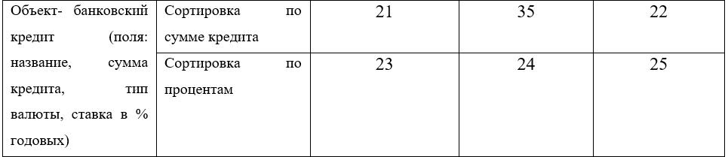

**Текст программы:**

#include <iostream>

#include <fstream>

#include <string>

#include <list>

#include <deque>

#include <algorithm>

using namespace std;

class BankCredit {

private:

string name;

double amount;

string currency;

double interestRate;

public:

BankCredit(const string& name, double amount, const string& currency, double interestRate)

: name(name), amount(amount), currency(currency), interestRate(interestRate) {}

friend ostream& operator<<(ostream& os, const BankCredit& credit) {

os << "Name: " << credit.name << ", Amount: " << credit.amount << " " << credit.currency

<< ", Interest Rate: " << credit.interestRate << "%";

return os;

}

bool operator<(const BankCredit& other) const {

return amount < other.amount;

}

};

int main() {

ifstream inputFile("input.txt");

ofstream outputFile("output.txt");

deque<BankCredit> creditsDeque;

string name, currency;

double amount, interestRate;

while (inputFile >> name >> amount >> currency >> interestRate) {

BankCredit credit(name, amount, currency, interestRate);

creditsDeque.push_back(credit);

}

outputFile << "Original Deque:" << endl;

for (const BankCredit& credit : creditsDeque) {

outputFile << credit << endl;

}

list<BankCredit> creditsList(creditsDeque.begin(), creditsDeque.end());

sort(creditsDeque.begin(), creditsDeque.end());

list<BankCredit> copiedCreditsList;

copy(creditsDeque.begin(), creditsDeque.end(), back_inserter(copiedCreditsList));

outputFile << "\nCopied List:" << endl;

for (const BankCredit& credit : copiedCreditsList) {

outputFile << credit << endl;

}

inputFile.close();

outputFile.close();

return 0;

}

**Файл input.txt:**

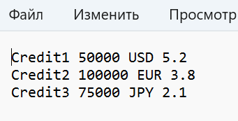

**Файл output.txt:**

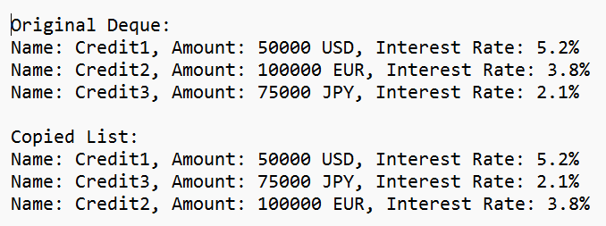

**Консоль:**

**Вывод:**

Выполнив лабораторную работу №4, я изучила тему «Использование объектов своих классов в последовательных контейнерах библиотеки STL» и улучшила свои навыки в этой теме.